Математика
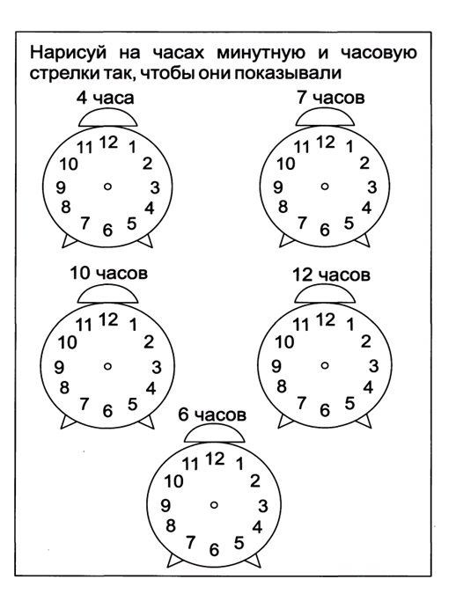

Вставь пропущенные числа (запиши их точками ) и реши примеры
